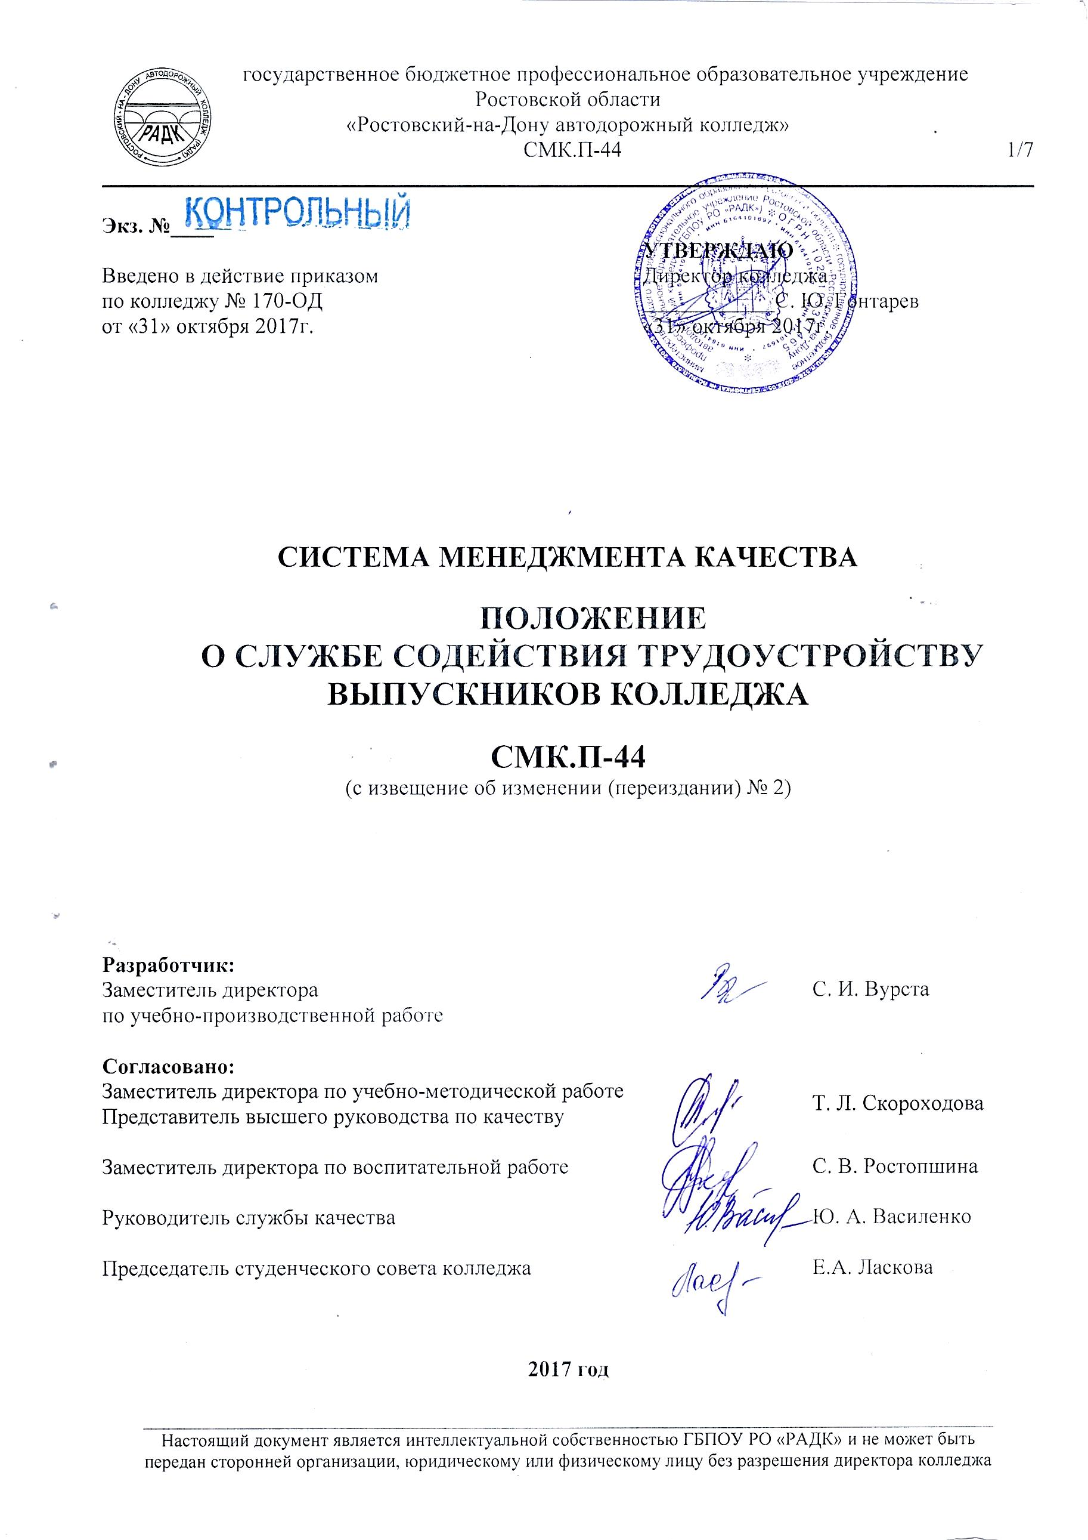
Экз. №
 |  | УТВЕРЖДАЮ
Введено в действие приказом |  | Директор колледжа
по колледжу № 170-ОД |  | ____________С. Ю. Гонтарев
от «31» октября 2017г. |  | «31» октября 2017г.

СИСТЕМА МЕНЕДЖМЕНТА КАЧЕСТВА

ПОЛОЖЕНИЕ
О СЛУЖБЕ СОДЕЙСТВИЯ ТРУДОУСТРОЙСТВУ
ВЫПУСКНИКОВ КОЛЛЕДЖА

СМК.П-44
(с извещение об изменении (переиздании) № 2)

Разработчик:
Заместитель директора  по учебно-производственной работе | С. И. Вурста

Согласовано:
Заместитель директора по учебно-методической работе | Т. Л. Скороходова
Представитель высшего руководства по качеству
Заместитель директора по воспитательной работе | С. В. Ростопшина
Руководитель службы качества | Ю. А. Василенко
Председатель студенческого совета колледжа | Е.А. Ласкова

2017 год
СОДЕРЖАНИЕ

1. | Область применения ………………………………..……………………………....... | 3
2. | Нормативные ссылки…………………………………...…………………………….. | 3
3. | Термины, определения, обозначения и сокращения………………………………… | 3
4. | Общие положения…………………………………..……………………………......... | 4
5. | Состав службы содействия трудоустройству выпускников колледжа…………….. | 4
6. | Задачи и направления деятельности службы содействия трудоустройству выпускников…………………………………………………………………………… | 4
7. | Порядок управления ССТВ..…………………………………………………………. | 5
8. | Ответственность………………………………………………………………………. | 5
 | Лист регистрации изменений…………………………………………………………. | 6
 | Лист ознакомления……………………………………………………………………. | 7

1. ОБЛАСТЬ ПРИМЕНЕНИЯ

1.1 Настоящий документ определяет цели, задачи, порядок организации и деятельности службы содействия трудоустройству выпускников колледжа.
1.2 Положение разработано в соответствии с Законом РФ от 29.12.2012г. №273-ФЗ «Об образовании в Российской Федерации» и Уставом колледжа по форме, регламентированной документированной процедурой системы менеджмента качества ДП-01 Управление документацией.
1.3 Положение согласовано советом колледжа и утверждено с учетом мнения студенческого совета.
1.4 Положение подлежит исполнению всеми заинтересованными сотрудниками колледжа.

2. НОРМАТИВНЫЕ ССЫЛКИ

В настоящем документе использованы ссылки на следующие документы:
- Закон РФ от 29.12.2012г. №273-ФЗ «Об образовании в Российской Федерации» (в действующей редакции);
- Устав колледжа;
- ДП-01 «Система менеджмента качества. Управление документацией».
- СМК.И-03 «Система менеджмента качества. Инструкция по делопроизводству»

3. ТЕРМИНЫ, ОПРЕДЕЛЕНИЯ, ОБОЗНАЧЕНИЯ И СОКРАЩЕНИЯ

3.1 В настоящем документе использованы термины и определения, принятые в делопроизводстве Российской Федерации.
3.2 Обозначения и сокращения
РФ – Российская Федерация
РО – Ростовская область
СМК – система менеджмента качества
ГБПОУ РО «РАДК» , колледж– государственное бюджетное профессиональное образовательное учреждение Ростовской области «Ростовский-на-Дону автодорожный колледж»
ССТВ (служба) – служба содействия трудоустройству выпускников
УПР – учебно-производственная работа

4. ОБЩИЕ ПОЛОЖЕНИЯ

4.1 Целью создания и деятельности ССТВ является содействие выпускникам, студентам колледжа в трудоустройстве по специальности.
4.2 Основанием для создания службы является письмо заместителя Министра образования и науки Российской Федерации от 18.01.2010г. № ИК – 35/034 о создании и функционировании центров (служб) содействия трудоустройству выпускников учреждений профессионального образования.
4.3 Служба взаимодействует с Министерством общего и профессионального образования Ростовской области, образовательными учреждениями г. Ростова-на-Дону и Ростовской области, государственной службой занятости населения Ростовской области, социальными агентствами по делам молодёжи г.Ростова-на-Дону и Ростовской области, структурными подразделениями и цикловыми комиссиями колледжа.

5. СОСТАВ СЛУЖБЫ СОДЕЙСТВИЯ ТРУДОУСТРОЙСТВУ ВЫПУСКНИКОВ КОЛЛЕДЖА

5.1 Состав ССТВ утверждается приказом директора колледжа.
5.2 Возглавляет ССТВ заместитель директора колледжа по УПР.
5.3 В состав ССТВ входят:
- заместитель руководителя ССТВ - заведующий производственной практикой;
- заместитель директора по воспитательной работе (по согласованию);
- заместитель директора по учебно - методической работе (по согласованию);
- социальный педагог;
- педагог-психолог;
- специалист Министерства общего и профессионального образования Ростовской области (по согласованию);
- классные руководители выпускных групп (по согласованию).
5.4 Состав ССТВ рассматривается на заседании совета колледжа и утверждается приказом директора ежегодно в начале учебного года.
5.5 Срок полномочий ССТВ – 1 год.
6. ЗАДАЧИ И НАПРАВЛЕНИЯ ДЕЯТЕЛЬНОСТИ СЛУЖБЫ СОДЕЙСТВИЯ ТРУДОУСТРОЙСТВУ ВЫПУСКНИКОВ
6.1 Основной задачей ССТВ является содействие выпускникам колледжа в трудоустройстве по специальности.
6.2 Предметом деятельности службы является:
- консультативно – информационная деятельность по проблемам трудоустройства и адаптации к рынку труда выпускников колледжа с привлечением специалистов государственной службы занятости населения Ростовской области;
- предоставление информации и аналитических отчетов по проблемам трудоустройства и адаптации к рынку труда выпускников колледжа учредителю, органам исполнительной власти, в чью сферу деятельности входят вопросы трудоустройства молодых специалистов.
6.3 Основными направлениями деятельности службы содействия трудоустройству выпускников является:
- сбор, обобщение и анализ потребностей в специалистах со средним профессиональным образованием и прогнозирование изменений сегмента рынка труда, соответствующего направлениям подготовки и специальностям колледжа;
- сбор, обобщение и предоставление выпускникам колледжа информации о состоянии рынка труда;
- сотрудничество с предприятиями и организациями - потенциальными работодателями для выпускников;
- оформление информационного стенда с перечнем вакансий рабочих мест на рынке труда;
- мониторинг трудоустройства выпускников колледжа;
- взаимодействие с государственной службой занятости населения Ростовской области с целью поиска вакансий для трудоустройства выпускников;
- формирование и развитие социальной компетентности выпускников на рынке труда;
- участие в городских и областных ярмарках вакансий, организованных государственной службой занятости населения Ростовской области совместно с работодателями;
- оказание консультационных и информационных услуг выпускникам колледжа по вопросам трудоустройства, оплаты труда молодых специалистов, дальнейшего обучения в высших учебных заведениях по соответствующим специальностям.
- оказание помощи выпускникам колледжа по заключению договоров с работодателями;
- взаимодействие с работодателями по вопросу мониторинга качества подготовки молодых специалистов;
- сотрудничество со структурными подразделениями, цикловыми комиссиями колледжа, классными руководителями учебных групп по вопросам деятельности Службы.
- ведение информационной и рекламной деятельности; размещение информации о деятельности ССТВ на сайте колледжа.
6.4 ССТВ заполняет нижеперечисленные формы мониторинга «Прогноз трудоустройства выпускников профессионального образования»:
- Форма №1 «Фактическое распределение выпускников очной формы обучения по каналам занятности»;
- Форма №3 «Прогноз трудоустройства выпускников очной формы обучения текущего учебного года по каналам занятности»;
- Форма №5.1 «Показатели трудоустройства и работы выпускников очной формы обучения, трудоустроенных на предприятия отраслей оборонно-промышленного комплекса (ОПК) или завершивших обучение в рамках целевого приема»;
- Форма №6.1 «Показатели трудоустройства и работы выпускников очной формы обучения, относящихся к инвалидам и лицам с ограниченными возможностями здоровья»;
- Форма №7.1 «Показатели трудоустройства и работы выпускников очной формы обучения, относящихся к детям-сиротам и детям, оставшимся без попечения родителей».
7. ПОРЯДОК УПРАВЛЕНИЯ ССТВ
7.1 Непосредственное управление деятельностью службы осуществляет руководитель службы – заместитель директора колледжа по УПР.
  - Приказом директора колледжа назначается заместитель руководителя службы.
7.3 Заместитель руководителя службы:
- представляет интересы службы в государственных органах, в организациях и учреждениях;
- готовит проект плана работы службы на учебный год;
- готовит проекты приказов, распоряжений, инструкций и других локальных актов, необходимых для осуществления деятельности службы;
- составляет отчёты о трудоустройстве выпускников колледжа.
7.4 Заседания службы содействия трудоустройству выпускников колледжа проводятся при необходимости, но не реже 1 раза в 3 месяца. Ход заседаний оформляется протоколом в соответствии с Приложением 7 СМК.И-03.

8. ОТВЕТСТВЕННОСТЬ

8.1 Ответственность за выполнение настоящего положения несут все члены ССВТ в рамках организационной структуры службы.

ЛИСТ РЕГИСТРАЦИИ ИЗМЕНЕНИЙ

№№  п/п | Количе-ство изменен-ных  листов | Количе-  ство  заменен-  ных  листов | Количе-ство  новых  листов | Количе-ство аннулиро-ванных листов | Номер  извещения об изменении | Подпись | Дата  утвержде-ния извеще-ния об изменении | Дата введения изменения
1. | 8 | 8 | нет | нет | Извещение об изменении  (переиздании)  №1 |  | 29.09.  2015 г. | 29.09.  2015 г.
2. | 1 | 7 | нет | нет | Извещение об изменении  (переиздании)  №2 |  | 31.10.  2017 г. | 31.10.  2017 г.
2

ЛИСТ ОЗНАКОМЛЕНИЯ
№ п/п | Наименование  должности | Фамилия И.О. | Дата | Подпись

